SPEEDWAY
ANTI-RUST RINGEN SPEEDWAY LEAGUE
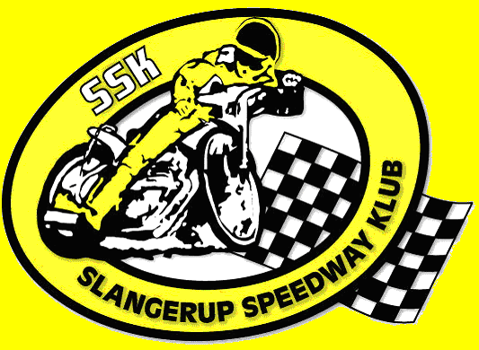
PÅ
SLANGERUP SPEEDWAY CENTER
ONSDAG DEN 19. MAJ KL 18.30
SLANGERUP
MOD
KRONJYLLAND
Øvrige løbsdatoer i Slangerup:
Onsdag den 9. juni kl. 18.30 mod Fredericia
Søndag den 27. juni kl. 14.00 mod Brovst
Onsdag den 11. august kl. 18.30 mod Outrup
Onsdag den 25. august kl. 18.30 mod Holsted
Entre kr. 65,00 Børn u/12 Gratis
www.slangerupspeedway.dk

